**45 min. do 90 min. 🡪 BEEP**

(robotek je ves čas priključen na kabel, ne potrebuje baterije)

Učencem povem, da se vsak ukaz lahko zapiše na dva načina – en način je zapis v SET UP, kar pomeni, da se bo ukaz izvedel samo enkrat, drug način je zapis v LOOP, kar pomeni, da se bo ukaz ponavljal v nedogled, dokler ga sami ne prekinemo.

Iz zavihka »FUNKCIJE« povlečemo blokec, ki nam omogoča, da zapišemo ukaz v SET UP del (začetne nastavitve) ali v LOOP del (neskončna zanka).

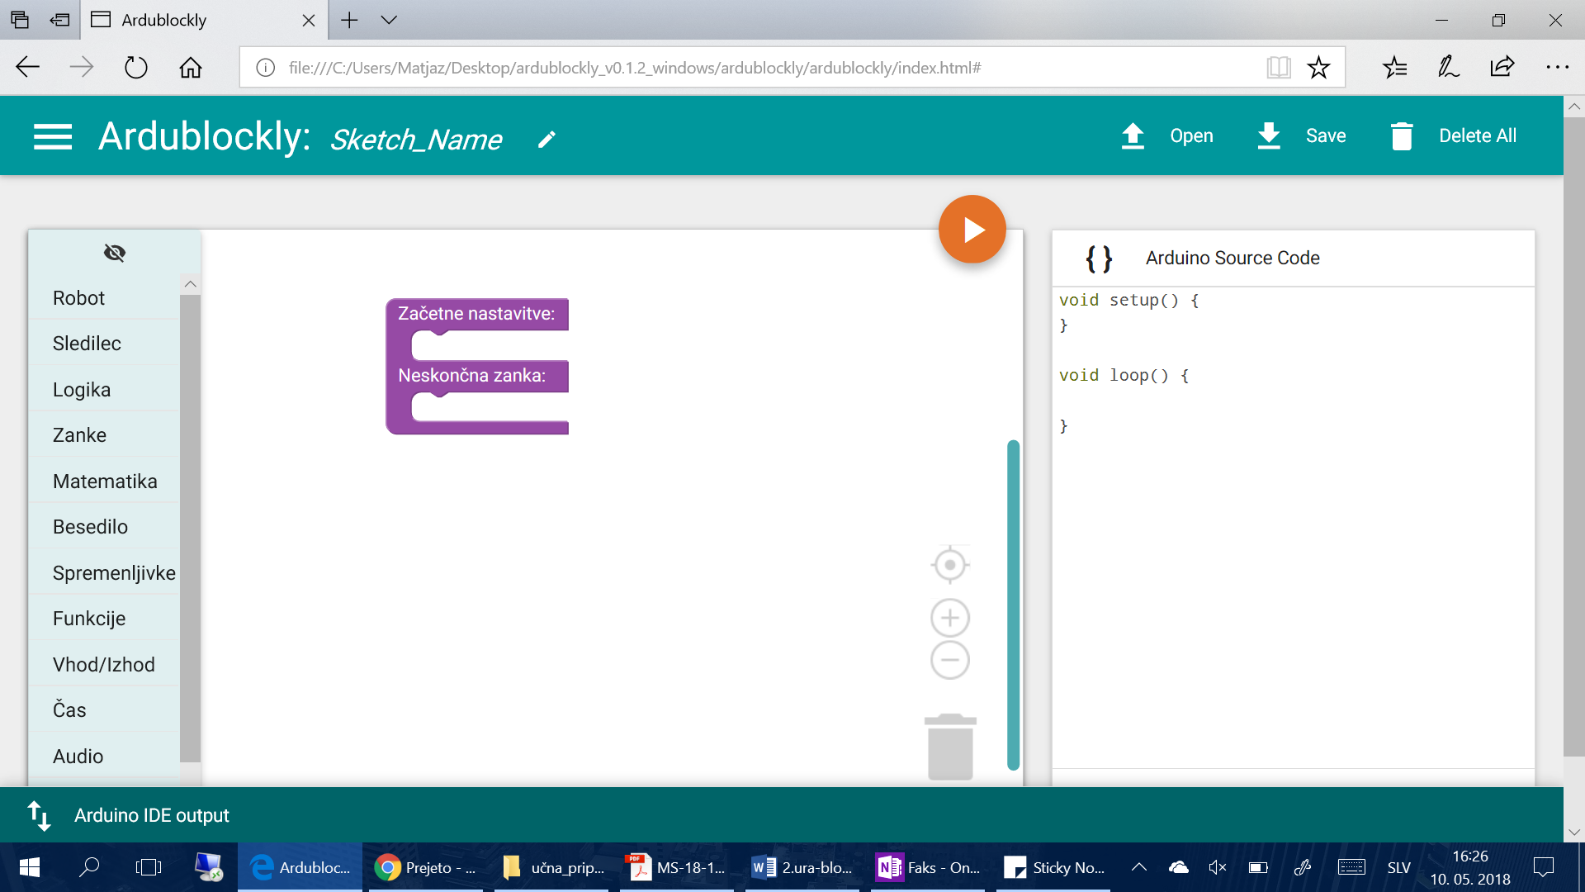

Razložimo ga s pomočjo funkcije *pisk.*

***1. del*** V ZAČETNE NASTAVITVE vstavijo pisk

* Robota s kablom povežeš na računalnik.
* V programu Ardublockly (na računalniku) oblikuješ ukaz in ga naložiš na robota (program pošlje sporočilo po kablu na robota).
* Iz zavihka »ROBOT« povlečeš blokec ***»Pisk – frekvenca: …«***, ki že vsebuje privzete vrednosti.
* Ta blokec vstaviš v del **začetne nastavitve** (set up del) – glej spodnjo sliko.

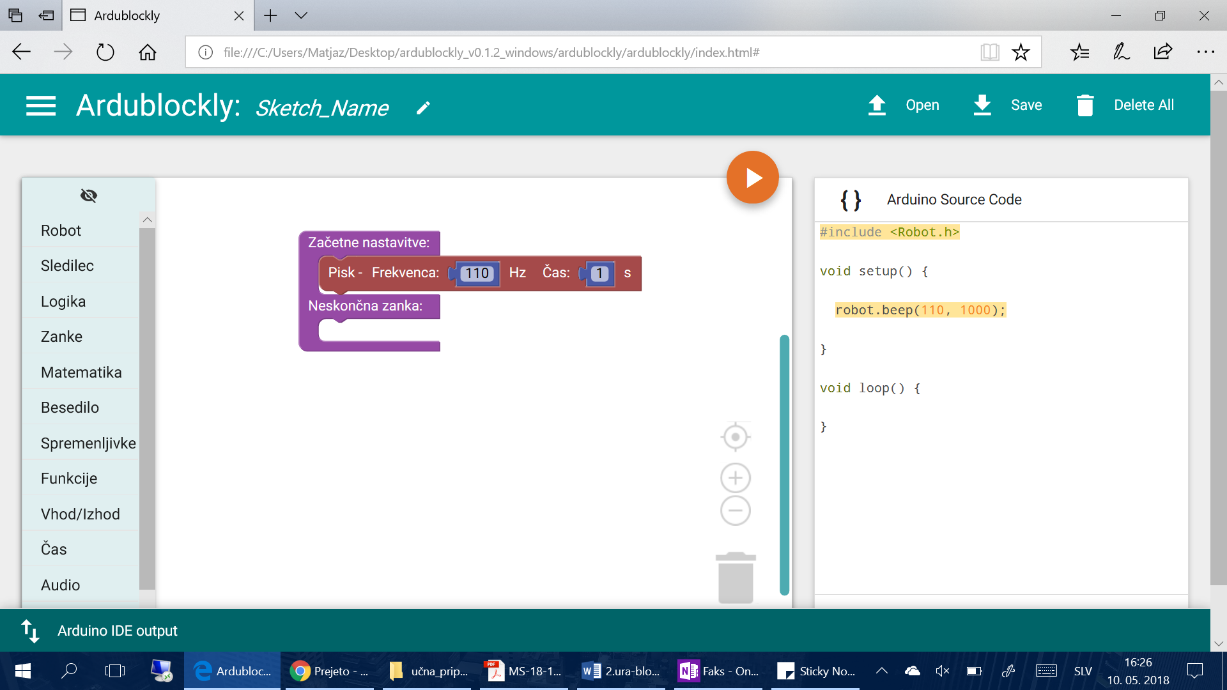

* Izpiše se koda:

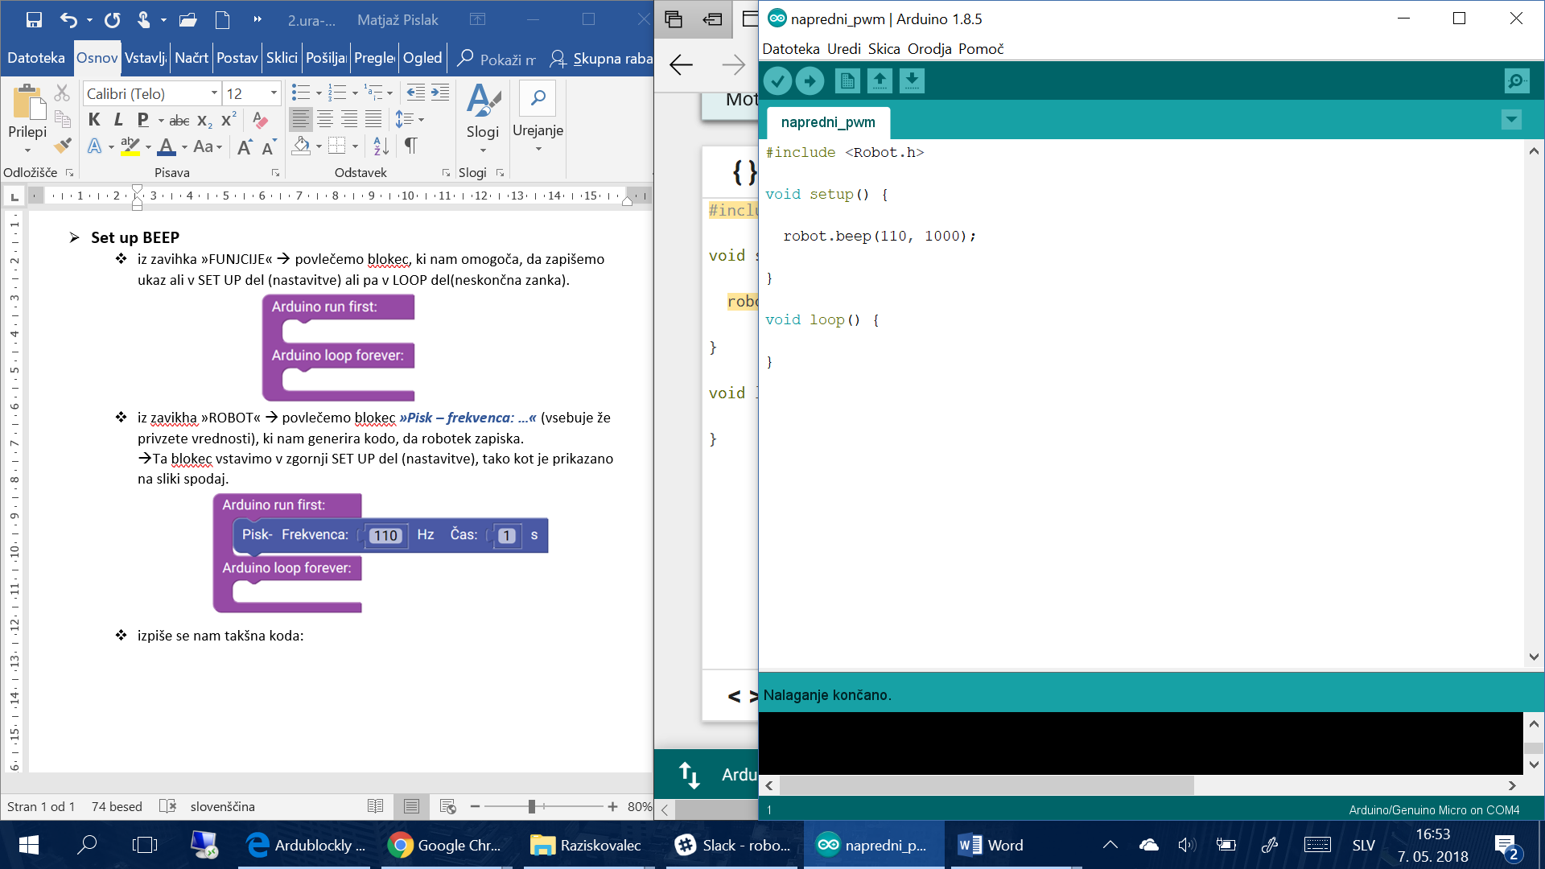

Pri tem moramo biti pozorni, da se na pravilnih mestih pojavijo pravilni oklepaji, podpičja, vejice in pike !

* Program naložimo in pozorno poslušamo, saj se takoj po zaključenem prenosu kode na robota, izvede pisk pri frekvenci 110Hz in traja 1 sekundo, nato pa preneha.

Robot je v tem primeru zapiskal samo enkrat, saj smo funkcijo *pisk* zapisali v del programa ZAČETNE NASTAVITVE (SET UP) (ta omogoča, da se ukaz izvede le enkrat).

***2. del***  Če želimo, da robot ponavlja določen ton neskončno dolgo, pa funkcijo *pisk* vstavimo v NESKONČNO ZANKO (ta omogoča, da se ukaz ponavlja v neskončnost).

Ponovimo postopek nalaganja programa (ukaza) na robota od prej:

* Blokec *pisk* iz zgornjih začetnih nastavitev primeš in preneseš v spodnjo neskončno zanko. // Iz zavihka »ROBOT« povlečeš blokec ***»Pisk – frekvenca: …«***, ki že vsebuje privzete vrednosti.
* Ta blokec vstaviš v del **neskončna zanka** (loop del) – glej spodnjo sliko.

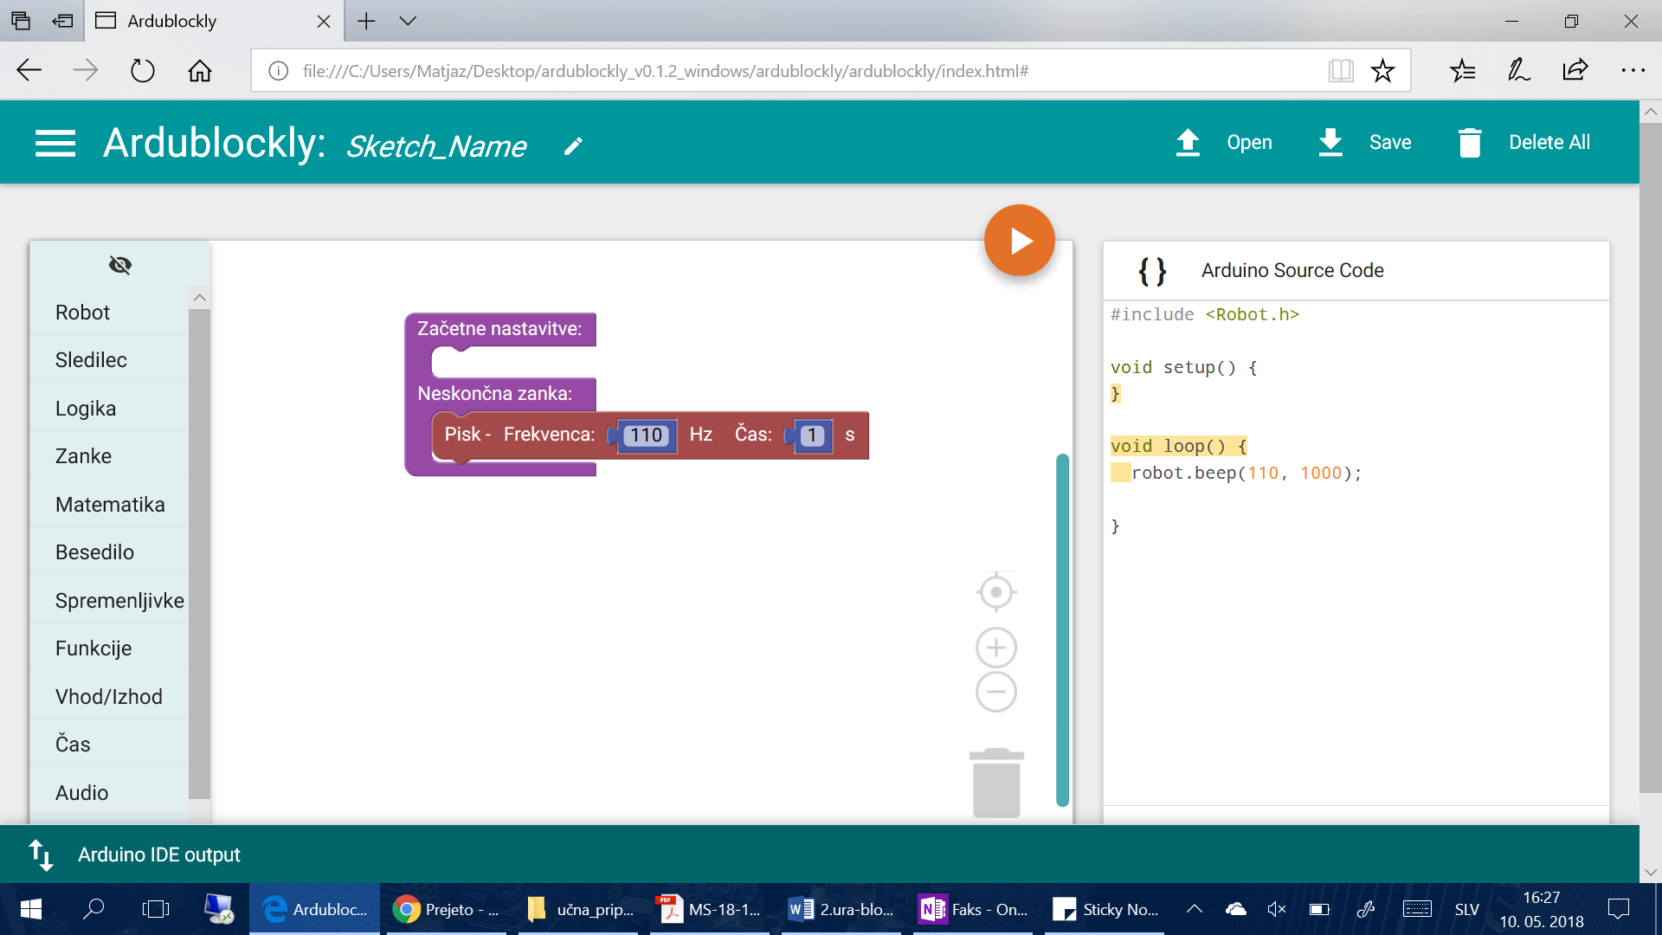

* Ko kodo naložimo, robot piska v neskončni zanki, dokler ga ne izklopimo. Potrebno je iztakniti kabel iz računalnika ( ne iz ~~robota~~, zaradi možnosti poškodb) s tem robotu preprečiti nadaljnje delovanje. Tako robot nima več energije za delovanje, kar pomeni , da se izklopi/ugasne in hkrati preneha s piskanjem.
* Izpiše se koda:

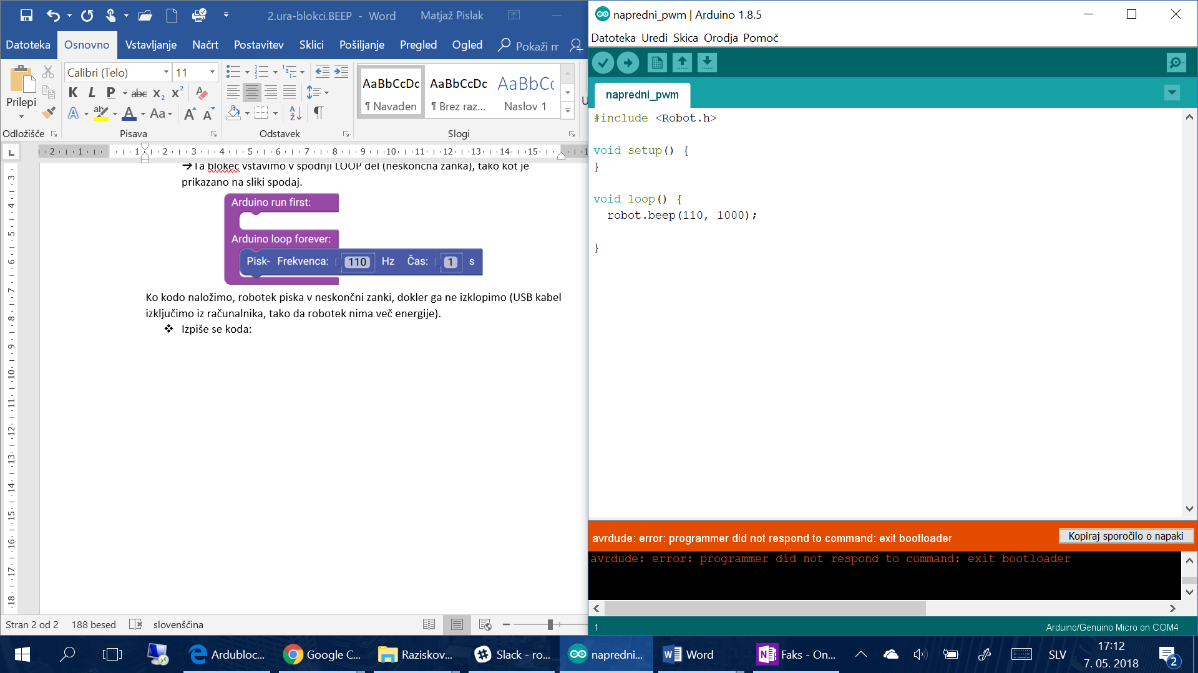

OPOZORILO: ob ponovni priključitvi robota na kabel oz. računalnik bo robot začel piskati (dokler nanj ne naložimo novega programa/ukazov).

***3. del*** Sedaj lahko več blokcev ***»Pisk – frekvenca: …«*** zložimo enega za drugim in sestavimo melodijo.

* **Pod** že obstoječi blokec, pripneš nov, ENAK blokec (stojita en pod drugim, ukaz se izvaja en za drugim).
* Dodaš lahko še blokec ***»počakaj«***, ki ga najdeš v zavihku »ROBOT«.
* Zlagaš blokce enega pod drugim:

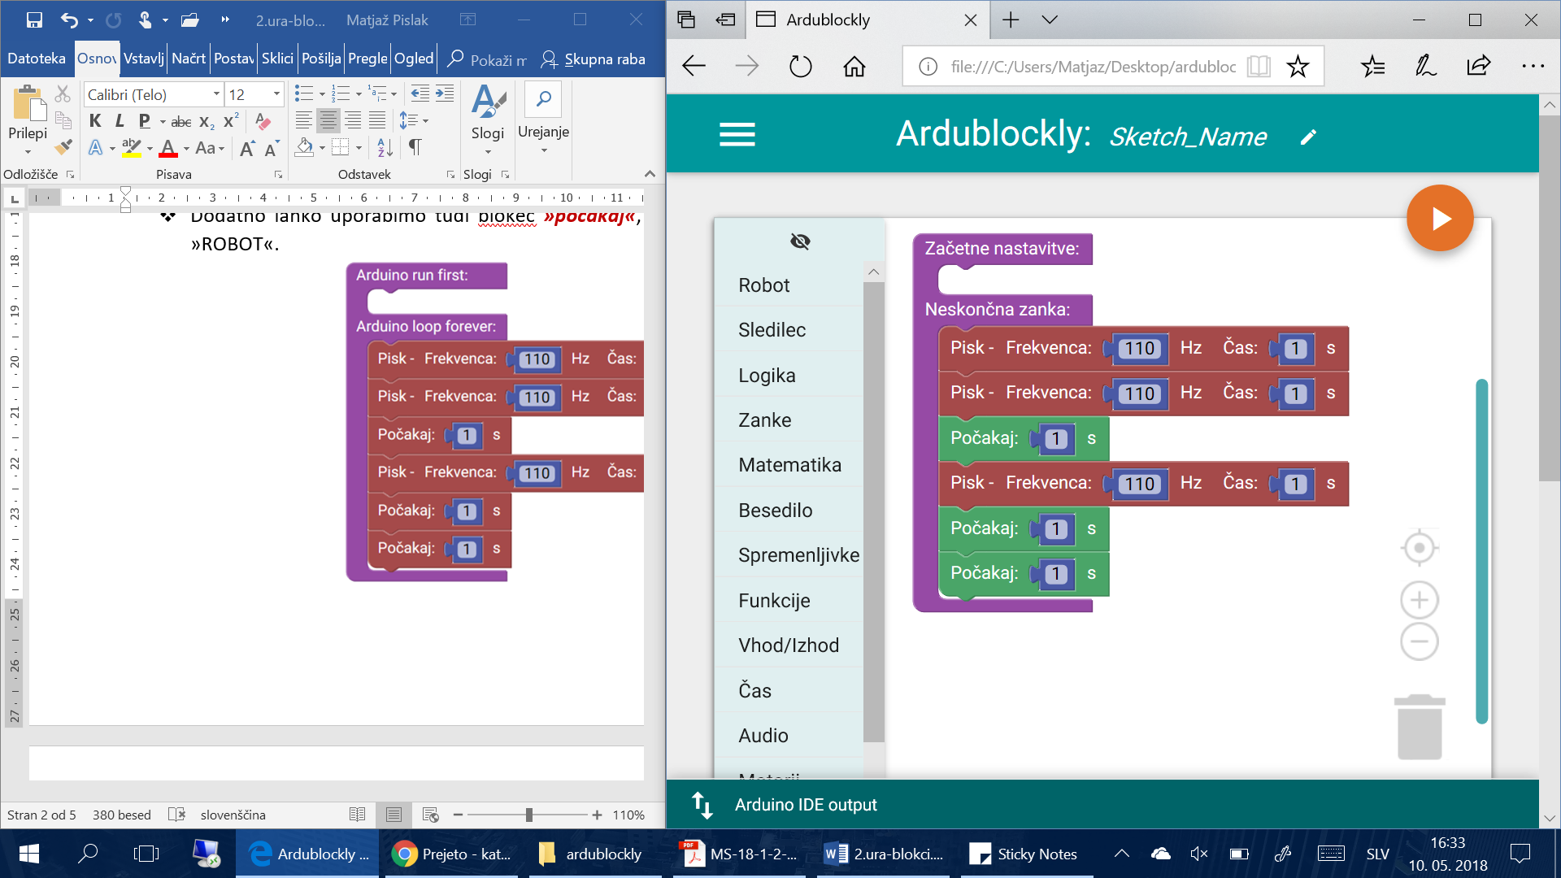

Lahko pustimo že nastavljene frekvence oz. tone ter čas trajanja, lahko pa jih nastavimo po svoji želji (glej 4. del)

**4. del Samo demonstracija učitelja**

Učitelj hkrati nazorno kaže na projekciji potek ukazov.

* Lahko bi pustili vse frekvence enake (robot vedno piska z istim tonom), lahko pa so piski drugačni. Da melodija ne bo dolgočasna, po želji blokce sestavljamo skupaj in spreminjamo frekvence oz. tone ter čas trajanja.

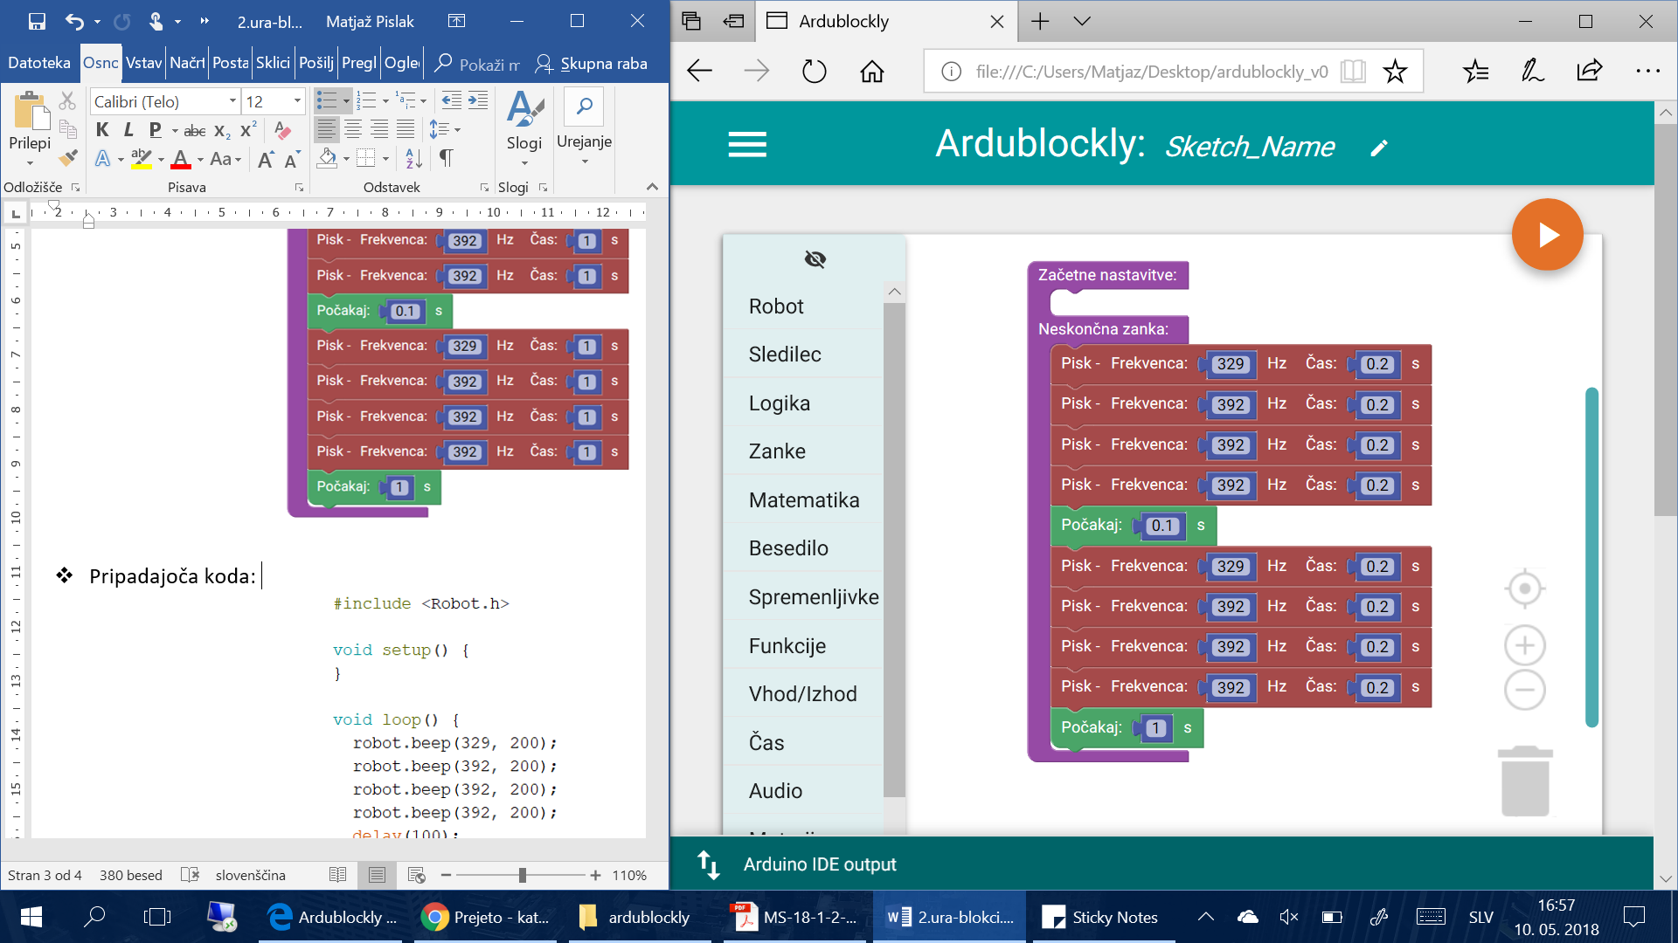 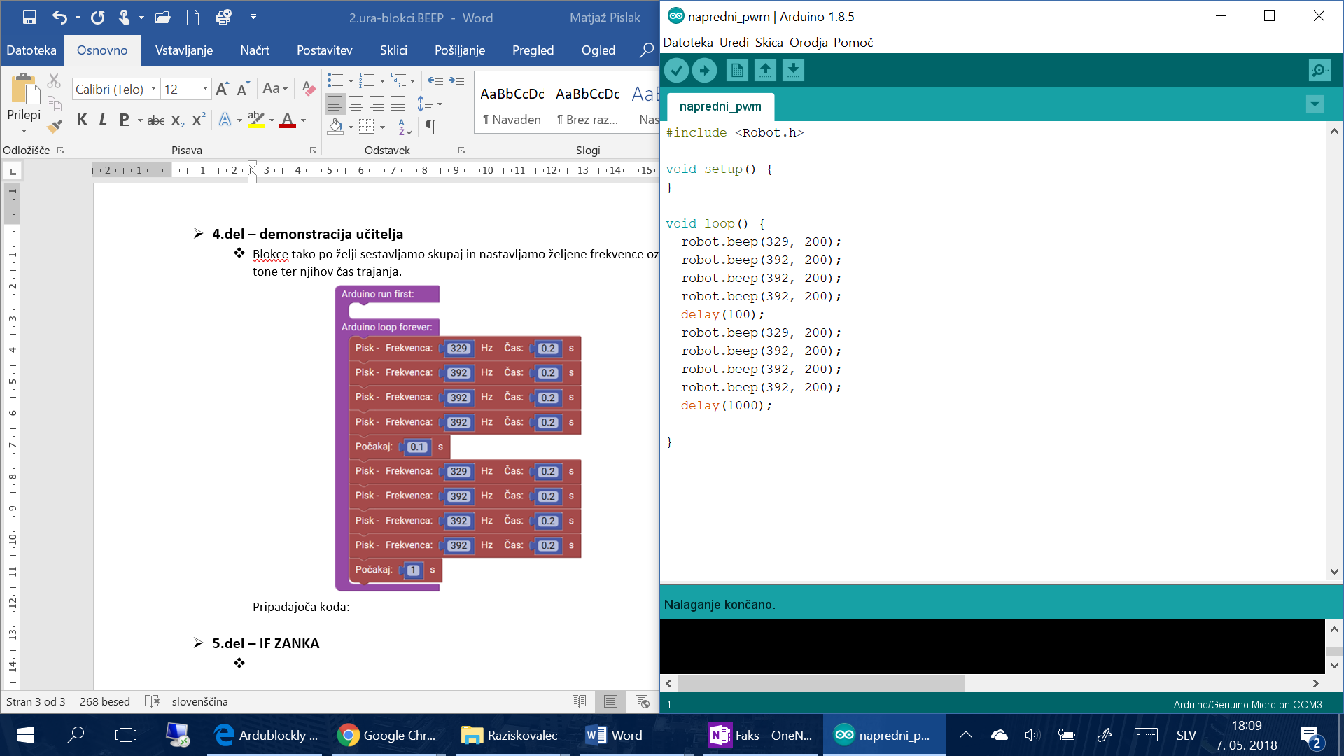

* Učitelj naloži program na robota in ta piska v neskončnost. Ker nam to ni všeč, uvedemo IF ZANKO.

**5. del** RAZLAGA IF ZANKE: Robotu postaviš pogoj, npr: **če** **pritisneš gumb na robotu, naj se piskanje prične.** Dokler gumba na robotu ne pritisneš, se ukazi (blokci) ne bodo začeli izvajati. Ko pritisneš gumb, se izvedejo vsi ukazi v neskončni zanki (vsi blokci *piska* – 1., 2., 3., 4., 5 ... nato se vrne nazaj na začetek neskončne zanke in se ne zgodi nič. Če želimo melodijo ponovno vklopiti, moramo zopet pritisniti gumb – ker smo robotu postavili pogoj.

* Iz zavihka »LOGIKA« povlečeš blokec za IF stavek…. ***»če…izvedi«***

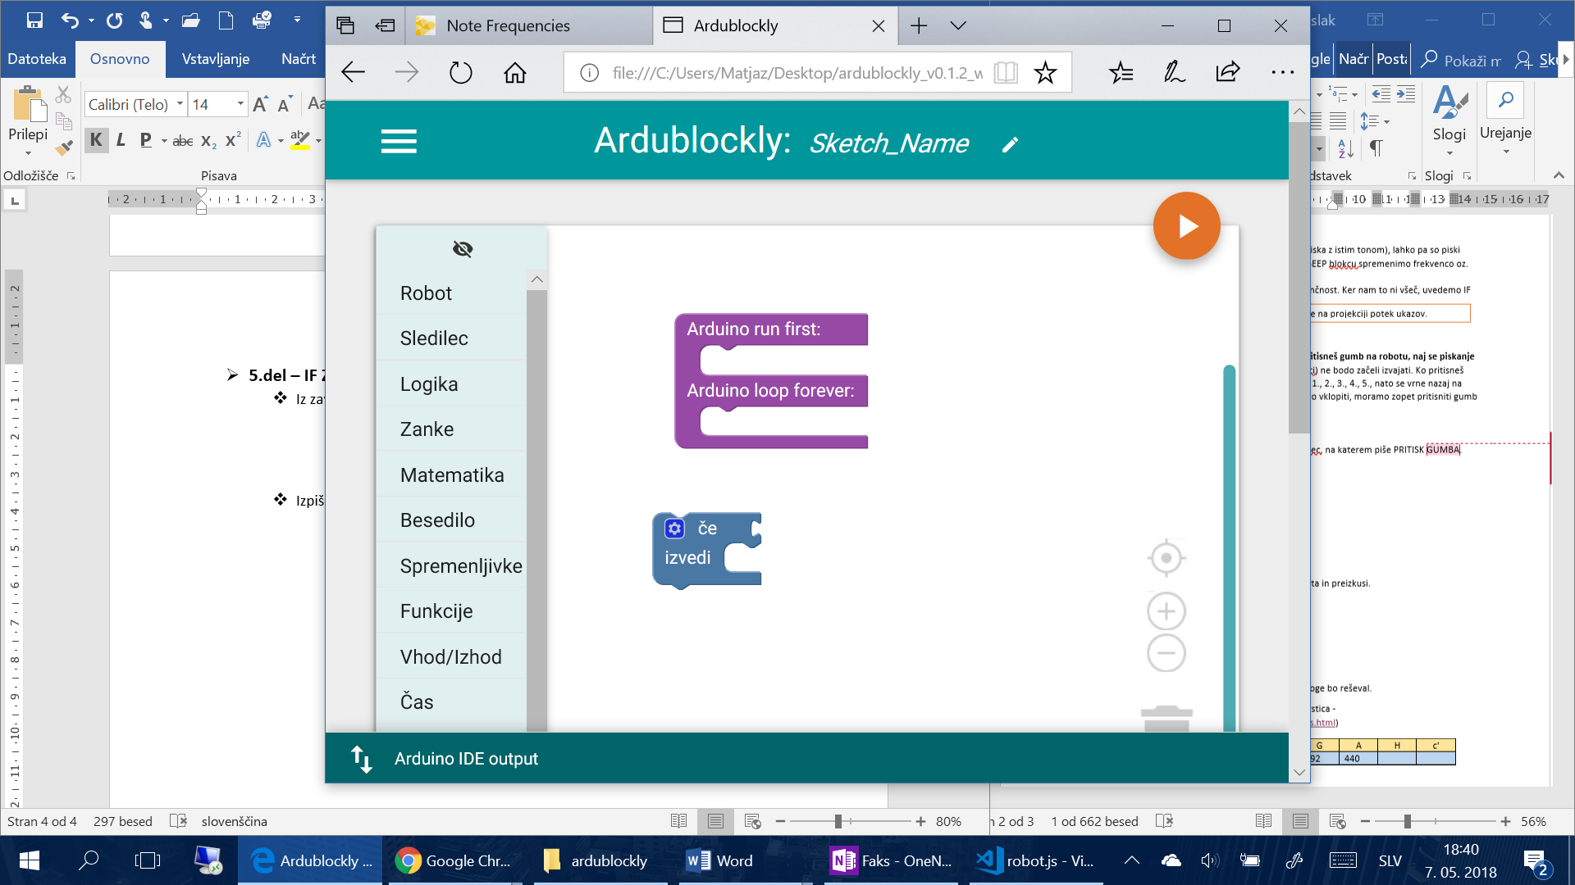

* Zgornjemu blokcu moramo dodati pogoj. Iz zavihka »ROBOT« povlečeš blokec ***»pritisnjen gumb«*** in ga vstaviš zraven ***če*** (glej spodnjo sliko).

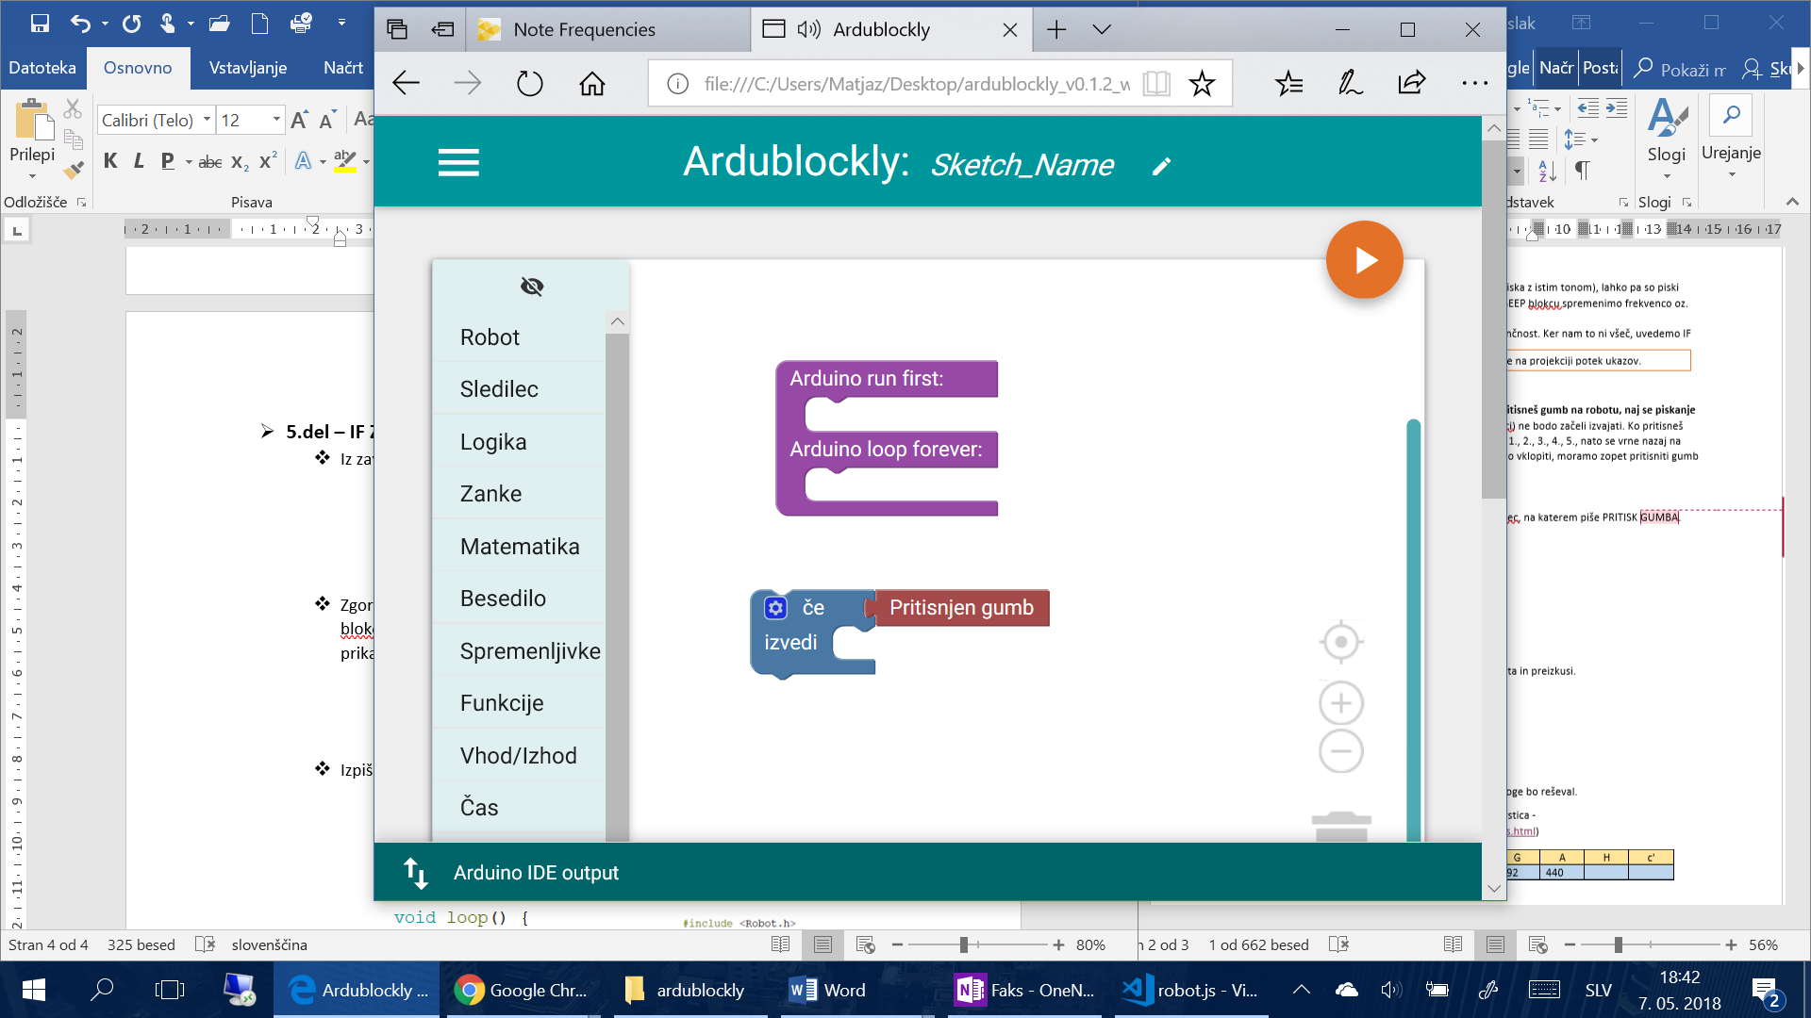

* Sestavljeni blokec preneseš v spodnjo neskončno zanko (loop del) – glej spodnjo sliko.

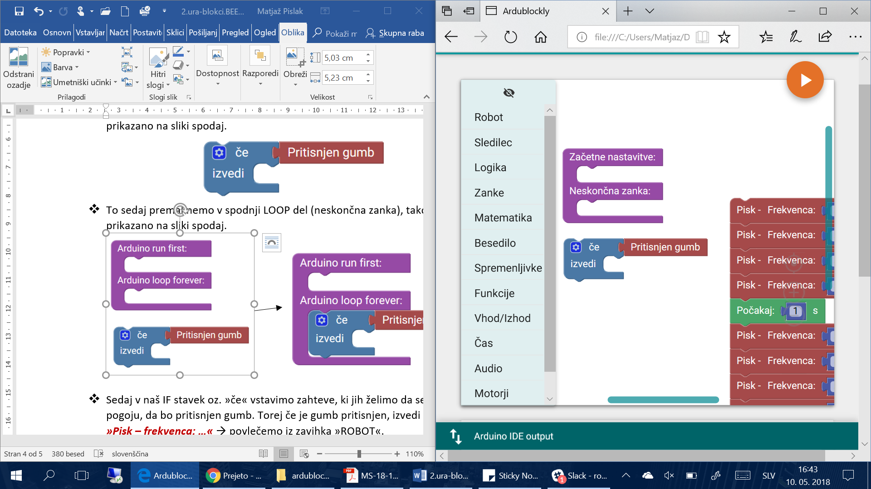 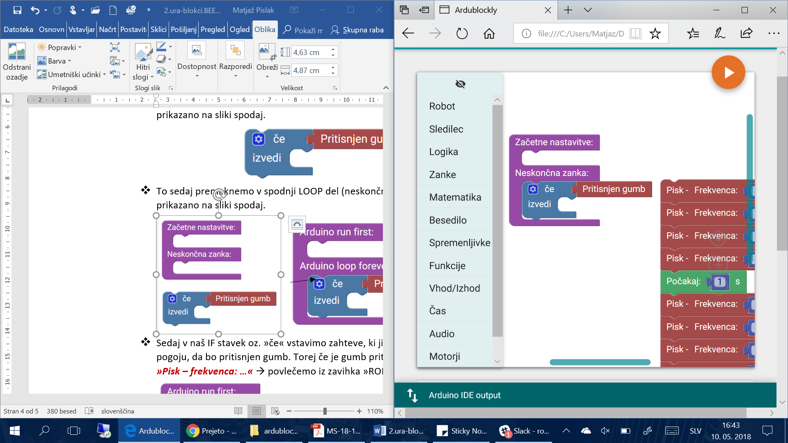

* Sedaj v pogojni (IF) stavek vstaviš zahteve, za katere želiš, da se zgodijo, ob pogoju, da bo pritisnjen gumb. Npr. če je gumb pritisnjen, izvedi pisk.

Blokec ***»Pisk – frekvenca: …«*** povlečeš iz zavihka »ROBOT«.

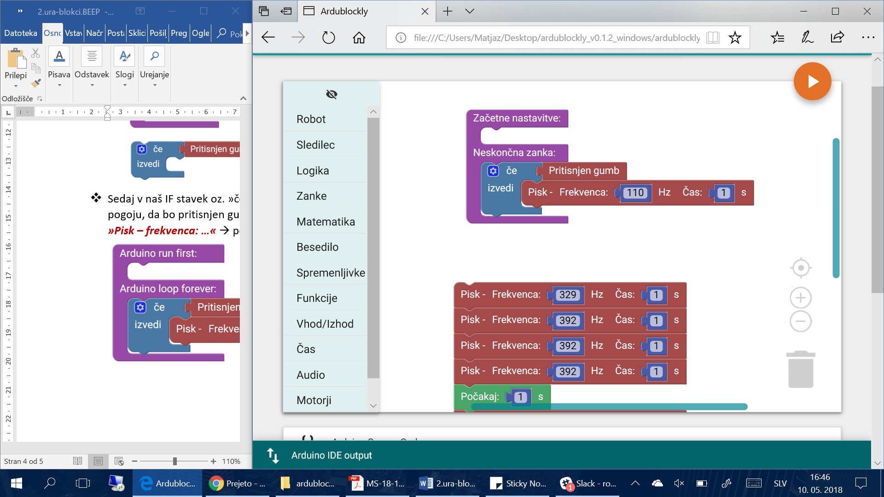 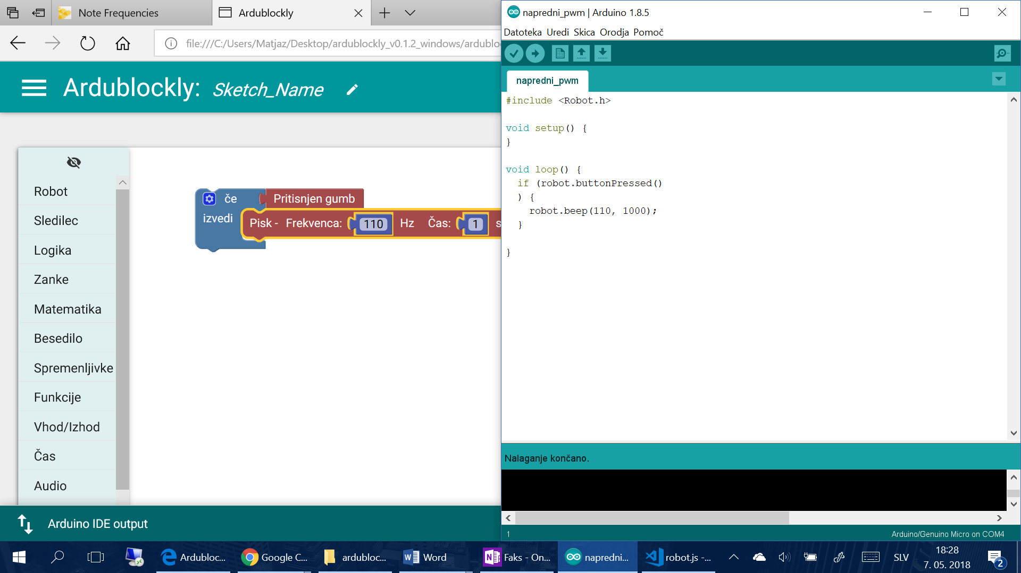

🡪 VPRAŠANJA UČENCEV

**6. del** UČNI LIST

Vsak od učencev ima vse naloge na listu, sam izbere katere naloge bo reševal.

Tabela tonov s pripadajočimi frekvencami za vsak ton. (6. vrstica - <https://www.seventhstring.com/resources/notefrequencies.html>)

|  |  |  |  |  |  |  |  |  |
| --- | --- | --- | --- | --- | --- | --- | --- | --- |
| **ton** | C | D | E | F | G | A | H | c' |
| **frekvenca** |  |  |  |  |  |  |  |  |

1. **OSNOVNI NIVO**

Vstavijo blokce *pisk*, izberejo izmed podanih tonov in ne spreminjajo trajanja tonov (enako trajanje tonov čez celo pesem, npr. v četrtinkah).

1. **SREDNJI NIVO**

Vstavijo blokce *pisk,* v katere vstavijo frekvence tonov, in ne spreminjajo trajanja tonov (enako trajanje tonov čez celo pesem, npr. v četrtinkah).

1. **VIŠJI NIVO**

Vstavijo blokce *pisk*, v katere vpišejo frekvence IN trajanje tonov (npr. 1 celinka 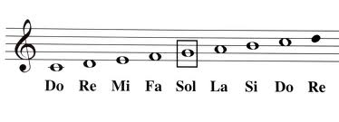 = 1 sekunda)

